LAB 3
Data Preprocessing in Weka
ให้นักศึกษาทำตามขั้นตอนดังต่อไปนี้
- ให้ download ไฟล์ดาต้าเซททุกอัน เก็บไว้ที่เครื่อง
- เปิดโปรแกรม WEKA ขึ้นมา กด Explorer
- กดปุ่ม Open file แล้วเลือก bank-data.arff จะปรากฎ ดังรูป
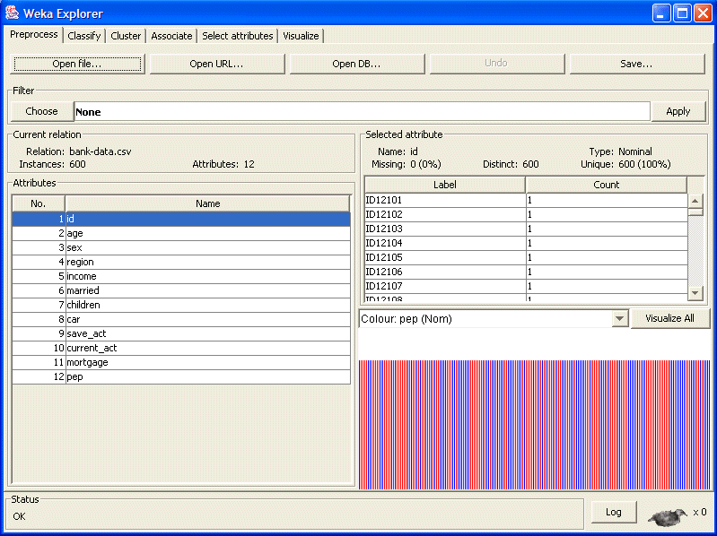

- ให้เลื่อนคลิกดู Attribute ของ age (อายุ) ให้สังเกตุด้านขวามือในการแสดงค่าของอายุ ดังรูป
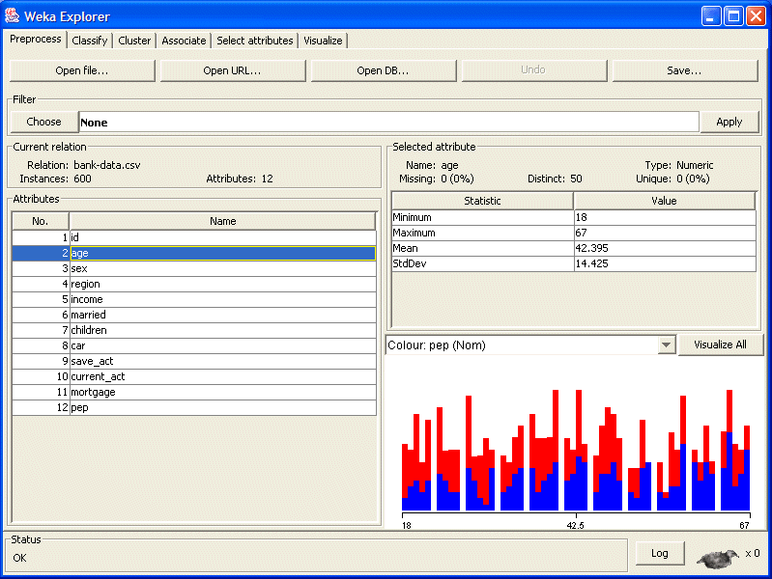

จะเห็นได้ว่าถ้าคลิกดูที่ age (อายุ) จะปรากฎค่า Minmum, Maximum, Mean และ StdDev โดยรวมของข้อมูลคอลัมน์ของอายุ
- ถ้าเลื่อนลงมาคลิกดูที่ married ก็จะได้ข้อมูลแสดงค่าที่เป็นไปได้สองค่าคือ Yes และ No เครื่องมีจะแสดงเพียงการนับจำนวนที่เป็น Yes และ No เท่านั้น
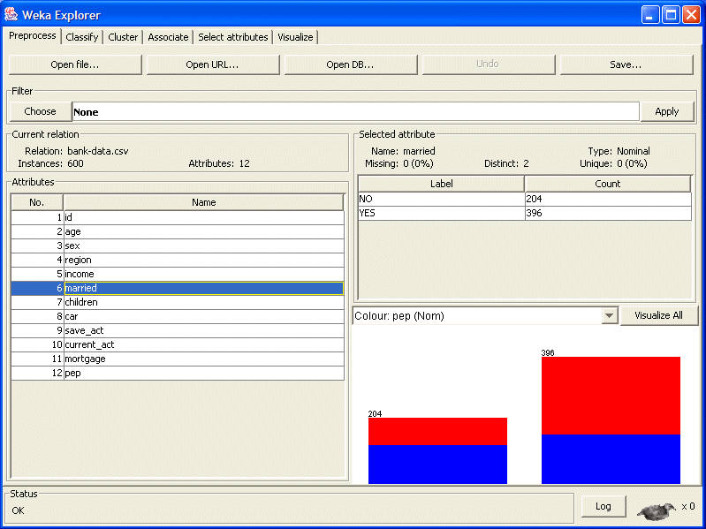
- ให้กลับมาคลิกที่ข้อมูล id และกดปุ่ม choose ด้านบน Filter และกด +filter และกด + unsupervised และ + attribute และกดเลือก Remove ดังรูป
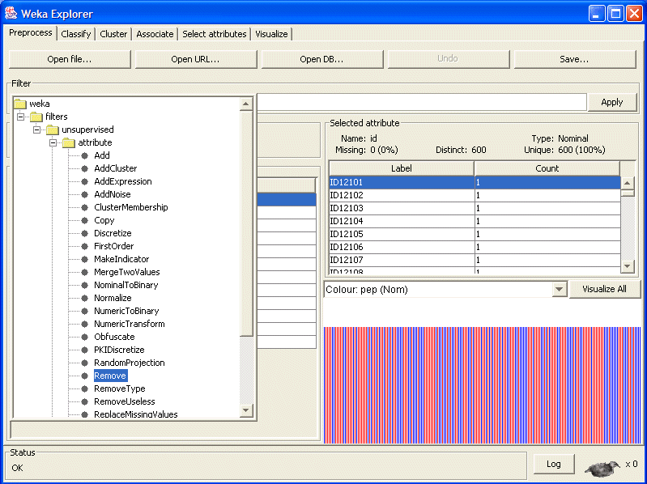

- หลังจากกดเลือก ให้คลิกคำว่า Remove ข้างปุ่ม Choose จะปรากฎกล่องข้อความ ดังรูป
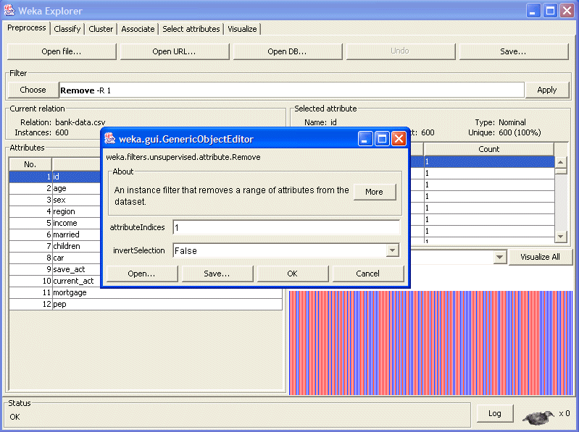
- หลังจากนั้นให้กรอก attributeIndices เป็น 1 และ invertSelection เป็น False หลังจากนั้นกด OK และกดปุ่ม Apply ด้านขวามือ
- ให้สังเกตว่าคอลัมน์ id หายไปแล้ว ดังรูป
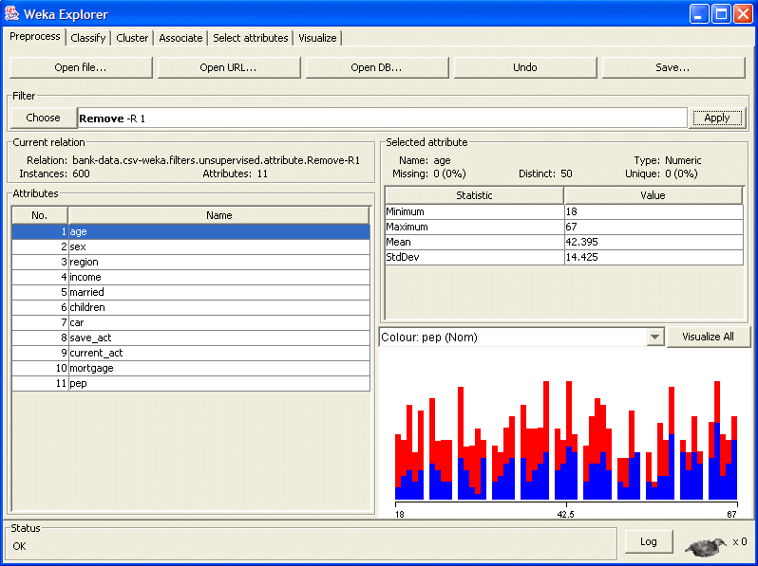

- หลังจากนั้นให้กด Save...เป็นไฟล์ชื่อ bank-data-R1.arff ถ้าเปิดไฟล์ดูก็จะสังเกตว่าข้อมูลเกี่ยวกับ id ก็จะถูกลบออกไปจากไฟล์
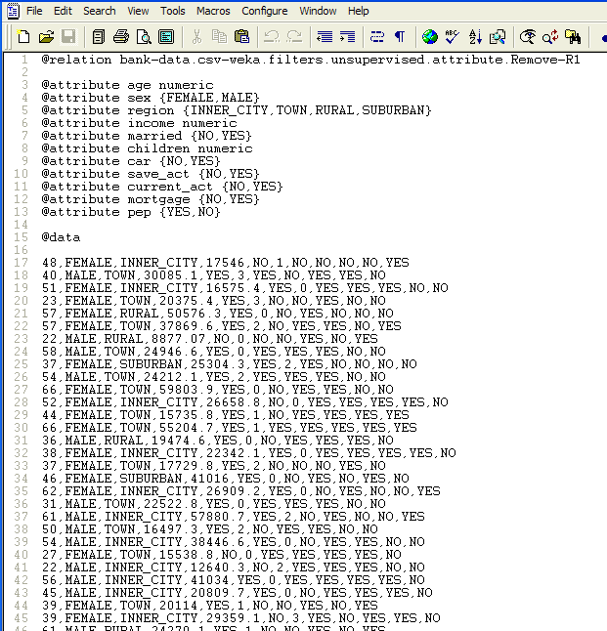

- ต่อไปให้ลองปรับค่าของ age ตามวิธีของ Binning Method โดยกด choose ด้านบน Filter และกด +filter และกด + unsupervised และ + attribute และกดเลือก Discretize
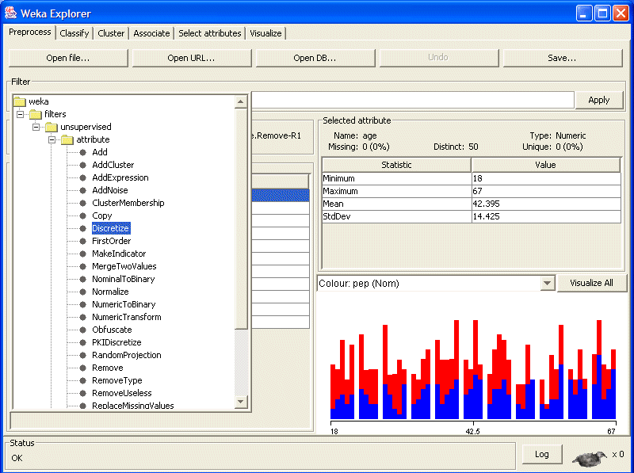

- หลังจากนั้นให้กดคำว่า Discretize ข้าง choose จะปรากฎกล่องข้อความให้ปรับค่าดังต่อไปนี้
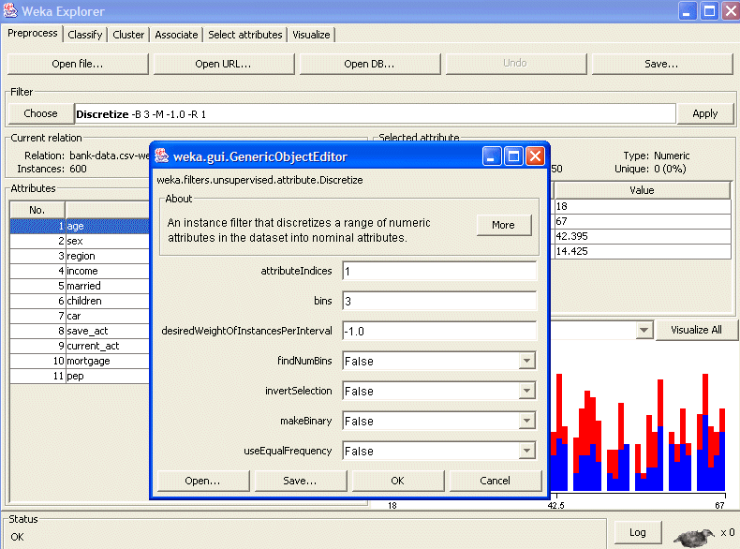

- จากข้างต้นจะเห็นได้ว่าเป็นวิธี Binning Method โดยที่ปรับค่าของอายุให้เป็นช่วงข้อมูล โดยที่สมมติเราจะแบ่งกลุ่มของอายุเป็น 3 ช่วงดังกล่าว ดังนั้นใส่ค่า bins เท่ากับ 3 เมื่อกดปุ่ม OK และกด apply ข้างขวาสุด ก็จะทำให้ข้อมูลที่จากกระจายตัวมากๆ ทำให้ข้อมูลมีการแบ่งเป็น 3 กลุ่มช่วงอายุเกิดขึ้น
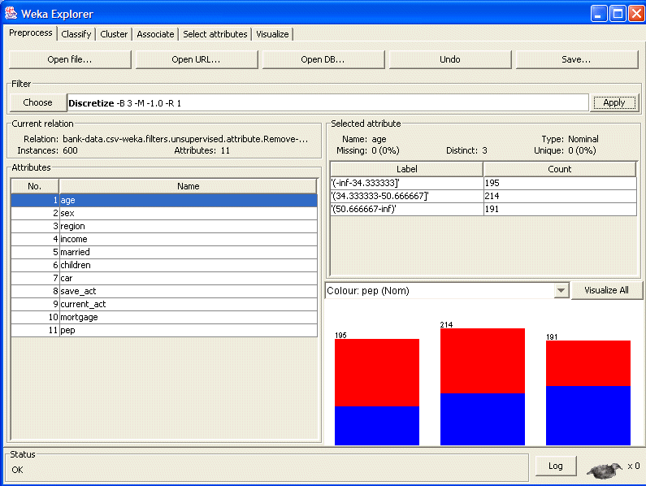

- ให้กด Save…ปุ่มด้านขวามือ เป็นไฟล์ชื่อ data-bank-R2.arff ถ้าเปิดไฟล์ดูก็จะเห็นการเปลี่ยนแปลงของข้อมูล
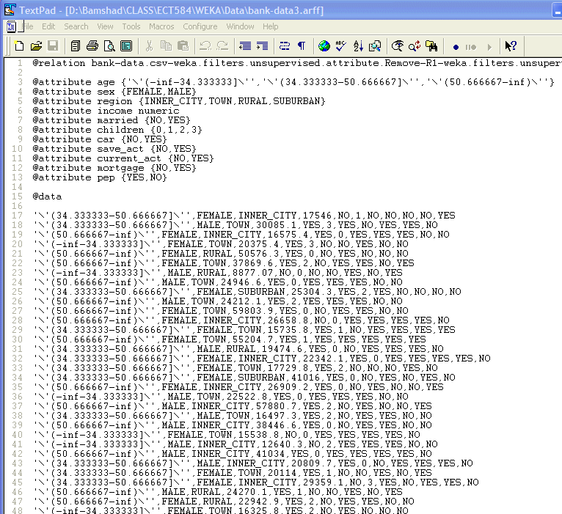

- จะเห็นได้ว่าข้อมูลขึ้นเป็น
‘\’(-inf-34.333333) \’’ หมายถึง อายุตั้งแต่ 0-34
‘\’34.333333-50.666667) \’’ หมายถึง อายุตั้งแต่ 34-56
‘\’50.666667-inf \’’ หมายถึง อายุตั้งแต่ 56 -67

แลปปฎิบัติที่ 3 ให้ฝึกปฎิบัติและตอบคำถามต่อดังต่อไปนี้
- เมื่อ Download ไฟล์ bank-data-missvalue.csv มาไว้ที่เครื่องแล้ว
- ให้กด Open file และกดดู attribute ทุกอัน ถ้าพบ attribute ใด มี missing value ให้ใส่ชื่อ attribute และค่า missing value ตรงนี้
-Income – 11(2%)
- จากนั้นให้กด choose ด้านบน Filter และกด +filter และกด + unsupervised และ + attribute และกดเลือก ReplaceMissingValues กด OK และ กด Apply
- กดปุ่ม Save..และบันทึกเป็นชื่อ bank-data-missvalue-R1.csv และกดดูว่าโปรแกรมแทนค่าที่ขาดหายไปเติมค่าเท่ากับเท่าใด ตอบตรงนี้.....
-27470.34
Original
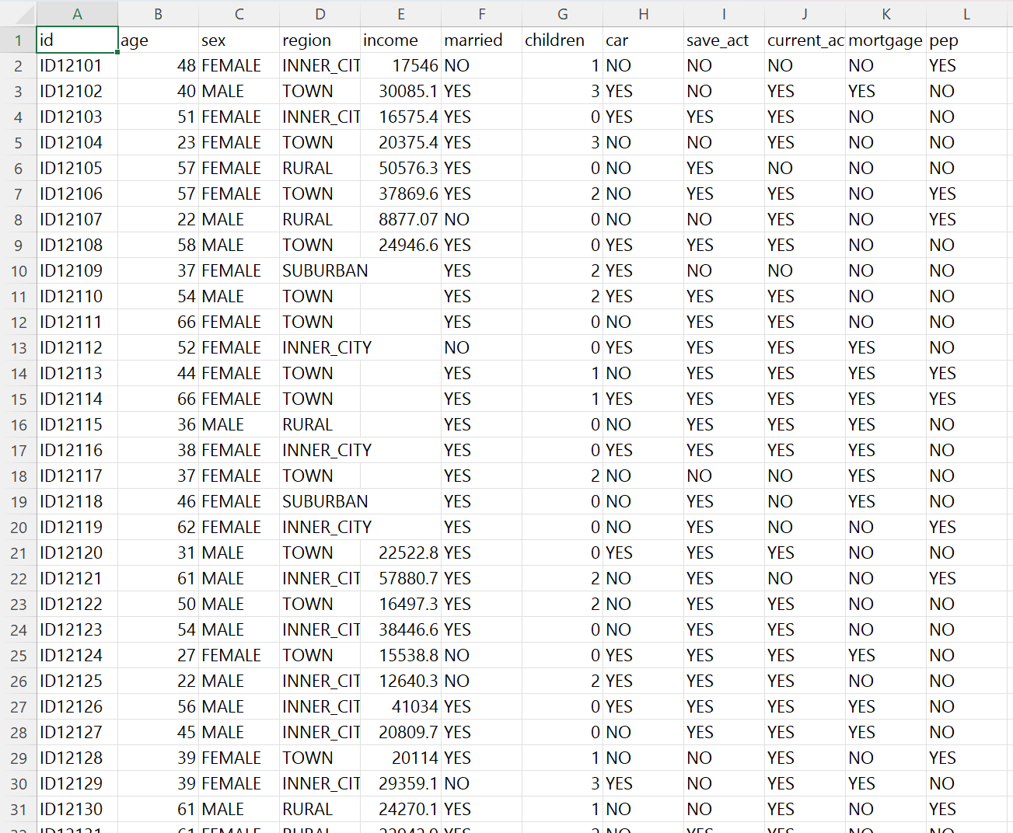

ปรับปรุง
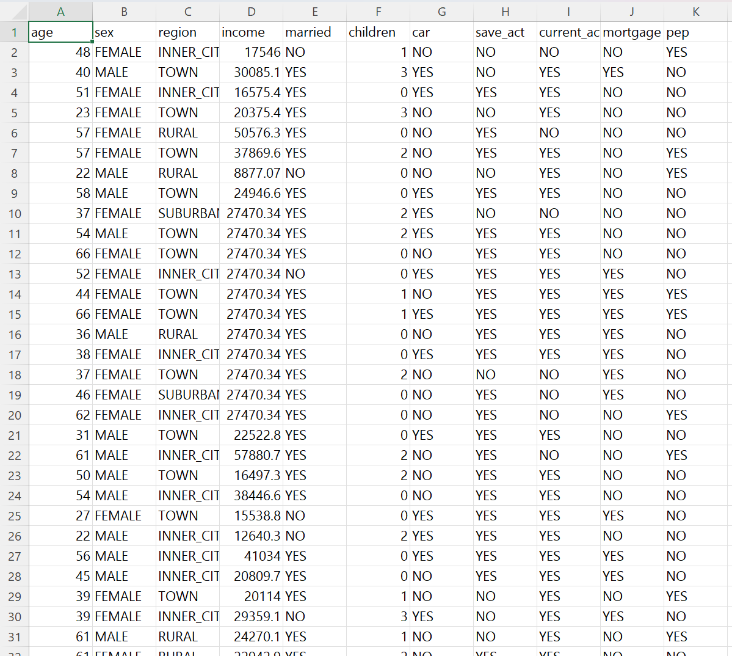

- ให้ทำการทดสอบโดยใช้ค่าข้อมูลเข้าไปใช้เทคนิค classify->tree->ID3/J48
ไฟล์ | ใช้กับเทคนิค ID3 (ได้หรือไม่ได้) | ใช้กับ J48 (ได้หรือไม่ได้) | Naivebayes(ได้หรือไม่ได้) | Apriori (ได้หรือไม่ได้) | วิเคราะห์เหตุผล
bank-data-missvalue.csv | Correctly:  90.3333% | Correctly:  90.3333% | Correctly:  64.1667% | ใช้ไม่ได้ | Dataset  Bank-data-missvalue.csv  เหมาะสมกับเทคนิคJ48 ด้วยค่าความถูกต้อง 90.3333%
bank-data-missvalue-R1.csv (removeid+replace) | Correctly:  89.8333% | Correctly:  89.8333% | Correctly:  65% | ใช้ไม่ได้ | Dataset  Bank-data-missvalue-R1.csv  เหมาะสมกับเทคนิค J48 ด้วยค่าความถูกต้อง 89.8333%
bank-data-missvalue-R2.csv(Replace+Bining3) | Correctly:  89.6667% | Correctly:  89.6667% | Correctly:  64.3333% | ใช้ไม่ได้ | Dataset  Bank-data-missvalue-R2.csv  เหมาะสมกับเทคนิค J48 ด้วยค่าความถูกต้อง 89.6667%

- ให้ลองจัดกลุ่มข้อมูลโดยวิธี Binning Method ของไฟล์ bank-data-missvalue-R1.csv โดยลองแบ่ง 3,4,5 แล้ววิเคราะห์ว่ามีผลต่อความถูกต้องโดยใช้วิธี ID3 และ J48 หรือไม่
N of Binning Method | %ความถูกต้องเทคนิค ID3 | %ความถูกต้องเทคนิค J48 | %ความถูกต้องเทคนิค Naivebayes
3 | Correctly:  89.6667% | Correctly:  89.6667% | Correctly:  64.3333%
4 | Correctly:  90.3333% | Correctly:  90.3333% | Correctly:  63.6667%
5 | Correctly:  90.3333% | Correctly:  90.3333% | Correctly:  64.6667%

***จงสรุป ความรู้ เนื้อหา ที่ได้จากการทำแลปนี้ 5-10 บรรทัด หรือจะวาดรูปประกอบก็ได้ ทำตรงนี้***
จากการปฏิบัติการทำให้เข้าใจกระบวนการ Data Preprocessing (การเตรียมข้อมูล) ด้วยโปรแกรม Weka ซึ่งเป็นขั้นตอนสำคัญก่อนนำเข้าโมเดล โดยได้เรียนรู้ 3 เทคนิคหลัก คือ
1. Data Cleaning: การจัดการค่าสูญหาย (Missing Value) โดยแทนที่ด้วยค่าเฉลี่ย
2. Feature Selection: การตัด Attribute ที่ไม่จำเป็นออก (Remove ID)
3. Discretization: การทำ Binning เพื่อแปลงข้อมูลตัวเลขต่อเนื่องให้เป็นช่วงข้อมูล (Categories)
ซึ่งจากการทดลองพบว่าการเลือกจำนวน Bin และวิธีการ Preprocessing ที่ต่างกัน ส่งผลต่อความแม่นยำ (Accuracy) ของโมเดล โดยในชุดข้อมูลนี้เทคนิค Decision Tree (J48, ID3) ให้ผลลัพธ์ดีกว่า NaiveBayes

***ขั้นตอนการส่งแลปปฏิบัติการ ให้ดำเนินการดังนี้
- เปลี่ยนชื่อไฟล์เป็นรหัสนักศึกษาแบบมีขีด
- บันทึกไฟล์และจัดส่งใน assignment ชื่อ Lab Preprocessing data
- เมื่อตรวจสอบความเรียบร้อยแล้ว สามารถออกจากระบบได้

